Отчёт по лабораторной работе №6
  - Администрирование локальных сетей
Ибрахим Мохсейн Алькамаль
Содержание

1. Цель работы
Настроить статическую маршрутизацию VLAN в сети.

2. Задание
- В логической области проекта разместить маршрутизатор Cisco 2811, подключить его к порту 24 коммутатора msk-donskaya-sw-1 в соответствии с таблицей портов (см. табл. 3.3 из раздела 3.3).
- Используя приведённую ниже последовательность команд по первоначальной настройке маршрутизатора, сконфигурируйте маршрутизатор, задав на нём имя, пароль для доступа к консоли, настройте удалённое подключение к нему по ssh.
- Настройте порт 24 коммутатора msk-donskaya-sw-1 как trunk-порт.
- На интерфейсе f0/0 маршрутизатора msk-donskaya-gw-1 настройте виртуальные интерфейсы, соответствующие номерам VLAN. Согласно таблице IP-адресов (см. табл. 3.2 из раздела 3.3) задайте соответствующие IP-адреса на виртуальных интерфейсах. Для этого используйте приведённую ниже последовательность команд по конфигурации VLAN-интерфейсов маршрутизатора.
- Проверьте доступность оконечных устройств из разных VLAN.
- Используя режим симуляции в Packet Tracer, изучите процесс передвижения пакета ICMP по сети. Изучите содержимое передаваемого пакета и заголовки задействованных протоколов.

3. Выполнение лабораторной работы

3.1 Размещение и подключение маршрутизатора
В логической области проекта размещён маршрутизатор Cisco 2811 и подключён к коммутатору msk-donskaya-ealkamal-sw-1 через интерфейс FastEthernet0/0 к порту FastEthernet0/24. Топология сети соответствует заданной структуре с несколькими VLAN и распределёнными коммутаторами (рис. 1).
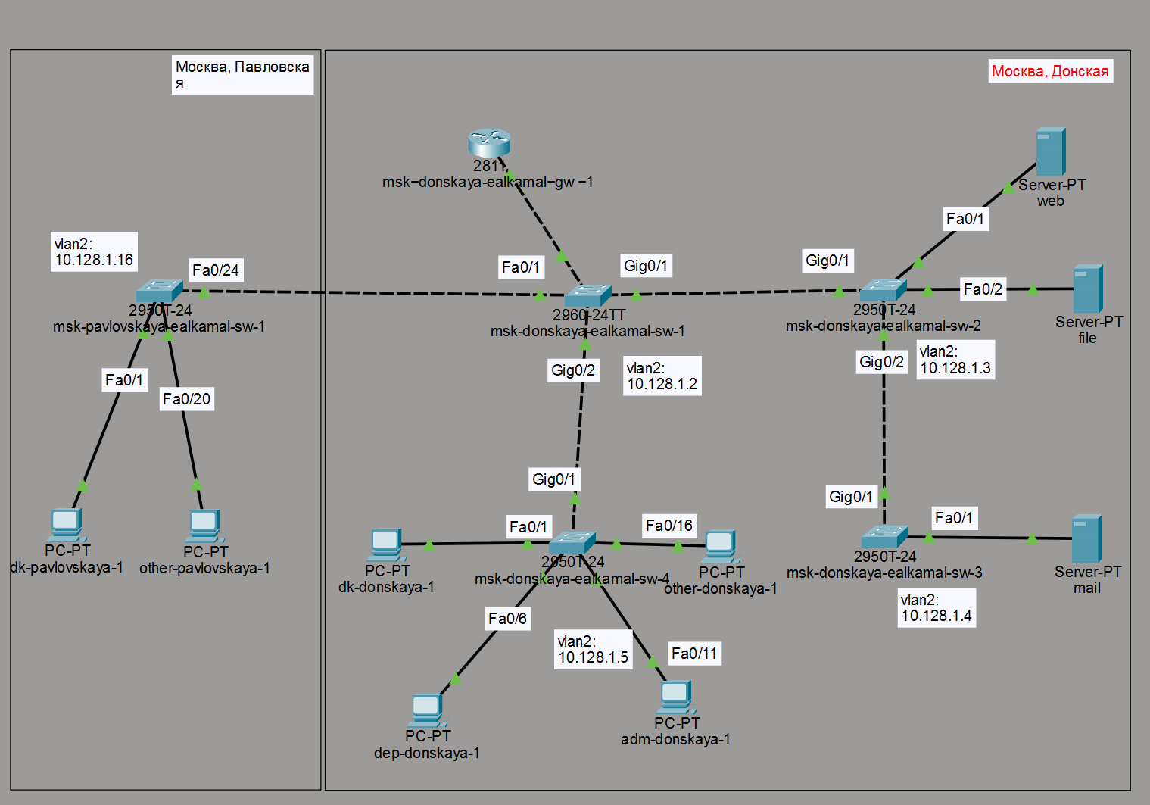
Рисунок 1: Топология сети с подключённым маршрутизатором

3.2 Первичная настройка маршрутизатора
На маршрутизаторе выполнена базовая конфигурация: задано имя устройства, настроены пароли для консоли и удалённого доступа, включено шифрование паролей, создан пользователь и сгенерированы RSA-ключи для работы SSH (рис. 2).
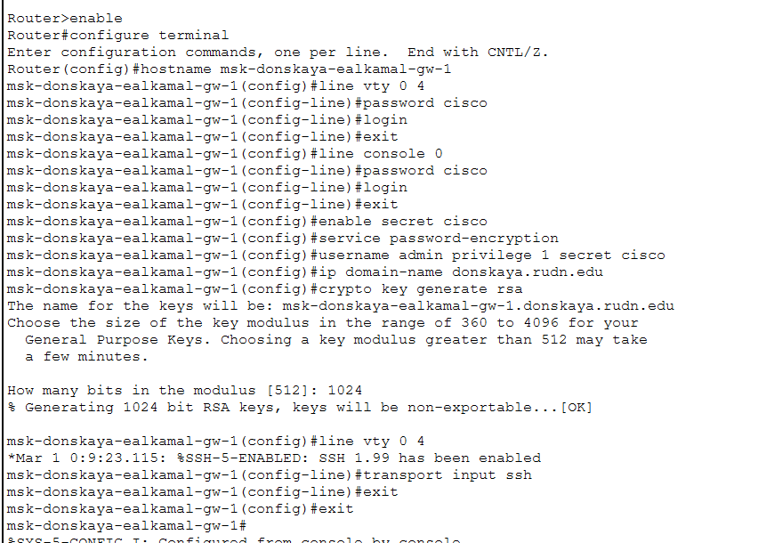
Рисунок 2: Первичная настройка маршрутизатора и настройка SSH

3.3 Настройка trunk-порта на коммутаторе
На коммутаторе msk-donskaya-ealkamal-sw-1 интерфейс FastEthernet0/24 переведён в режим trunk для передачи трафика нескольких VLAN между коммутатором и маршрутизатором (рис. 3).
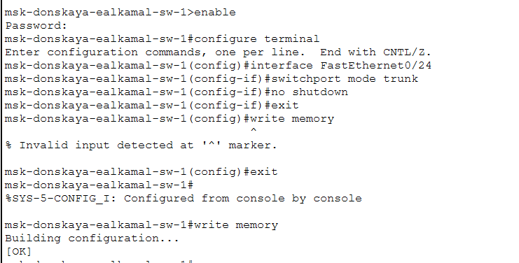
Рисунок 3: Настройка trunk-порта на коммутаторе

3.4 Активация интерфейса маршрутизатора
Интерфейс FastEthernet0/0 маршрутизатора активирован командой no shutdown, что обеспечило переход интерфейса в состояние up и готовность к работе (рис. 4).
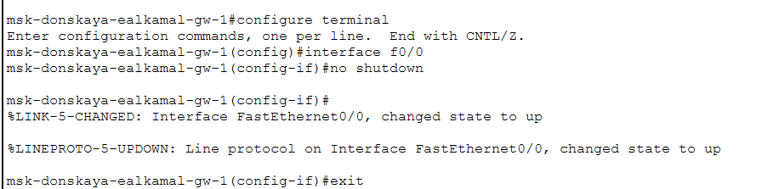
Рисунок 4: Активация интерфейса FastEthernet0/0

3.5 Настройка подинтерфейса VLAN 2
Создан подинтерфейс FastEthernet0/0.2, настроена инкапсуляция dot1Q для VLAN 2 и назначен IP-адрес 10.128.1.1/24, соответствующий шлюзу данной сети (рис. 5).
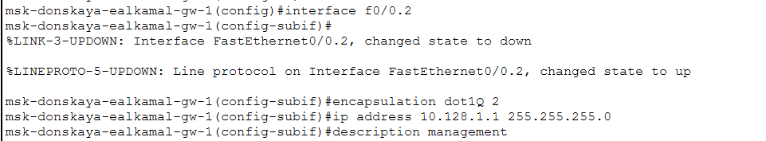
Рисунок 5: Настройка подинтерфейса VLAN 2

3.6 Настройка подинтерфейса VLAN 3
Создан подинтерфейс FastEthernet0/0.3 с инкапсуляцией dot1Q для VLAN 3 и назначен IP-адрес 10.128.0.1/24 (рис. 6).
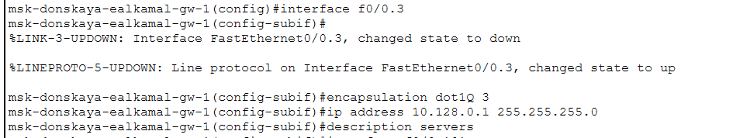
Рисунок 6: Настройка подинтерфейса VLAN 3

3.7 Настройка подинтерфейсов VLAN 101–104
Настроены подинтерфейсы FastEthernet0/0.101–FastEthernet0/0.104 с соответствующей инкапсуляцией dot1Q и IP-адресами для каждой VLAN, что обеспечивает маршрутизацию между сетями (рис. 7).
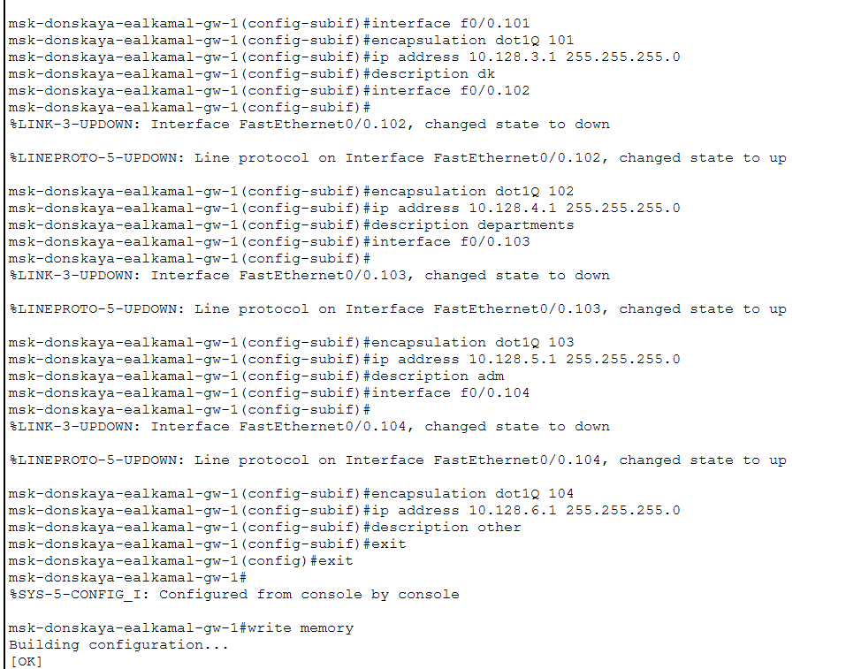
Рисунок 7: Настройка подинтерфейсов VLAN 101–104

3.8 Проверка состояния интерфейсов
С помощью команды show ip interface brief проверено состояние всех интерфейсов маршрутизатора. Все подинтерфейсы находятся в состоянии up, что подтверждает корректность настройки (рис. 8).
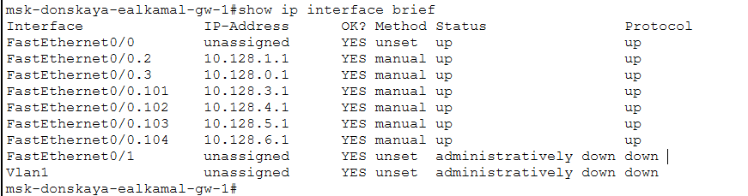
Рисунок 8: Вывод команды show ip interface brief

3.9 Проверка доступности устройств (VLAN 101 → VLAN 102)
С устройства dk-donskaya-1 выполнена команда ping до адреса 10.128.4.2. Получены ответы от удалённого устройства, что подтверждает работу маршрутизации между VLAN (рис. 9).
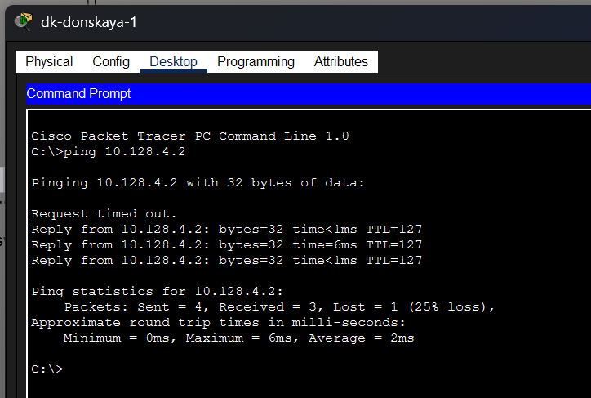
Рисунок 9: Проверка связи между VLAN 101 и VLAN 102

3.10 Проверка доступности устройств (VLAN 102 → VLAN 103)
С устройства dep-donskaya-1 выполнена проверка соединения с адресом 10.128.5.2. Ответы получены, связь между VLAN функционирует (рис. 10).
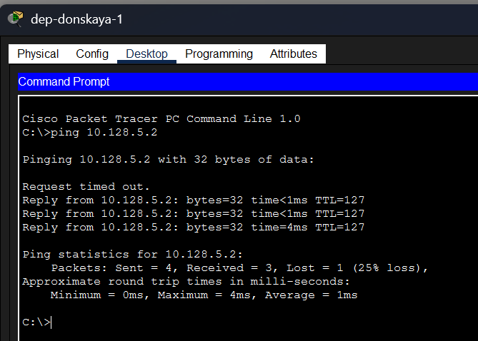
Рисунок 10: Проверка связи между VLAN 102 и VLAN 103

3.11 Проверка доступности устройств (VLAN 103 → VLAN 104)
С устройства adm-donskaya-1 выполнена проверка соединения с адресом 10.128.6.2. Ответы получены, что подтверждает корректную маршрутизацию (рис. 11).
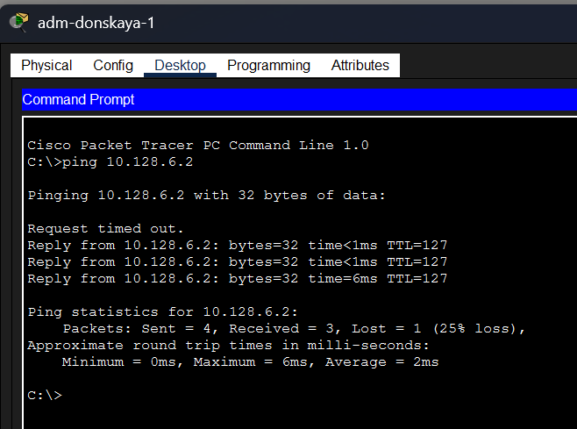
Рисунок 11: Проверка связи между VLAN 103 и VLAN 104

3.12 Проверка доступности устройств (VLAN 104 → VLAN 101)
С устройства other-donskaya-1 выполнена проверка соединения с адресом 10.128.3.2. Потерь пакетов не наблюдается, связь полностью установлена (рис. 12).
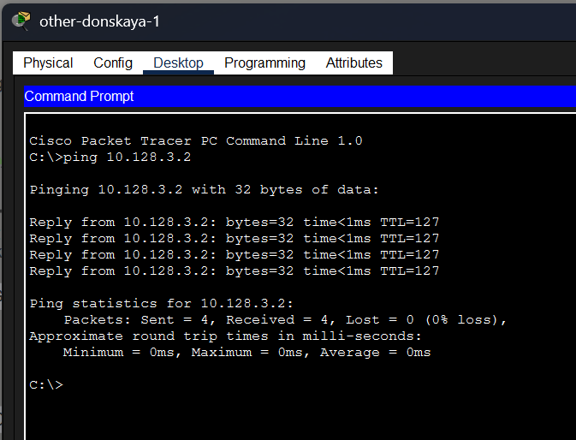
Рисунок 12: Проверка связи между VLAN 104 и VLAN 101

3.13 Анализ передачи пакета в режиме Simulation
В режиме Simulation прослежен путь ICMP-пакета через коммутаторы и маршрутизатор. Пакет проходит через trunk-соединения и обрабатывается маршрутизатором, что подтверждает корректную работу межвлановой маршрутизации (рис. 13).
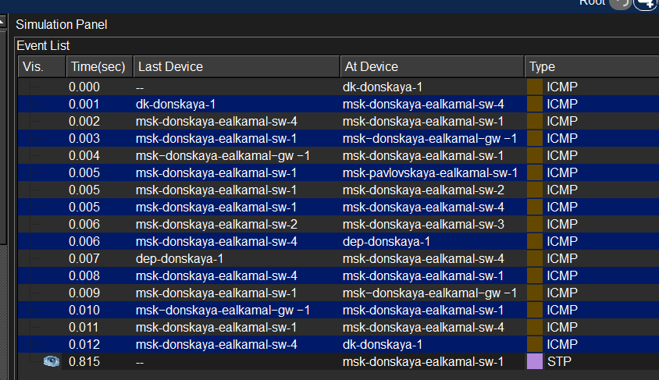
Рисунок 13: Анализ ICMP-пакета в режиме Simulation

4. Выводы
В ходе выполнения лабораторной работы был добавлен и настроен маршрутизатор Cisco 2811, подключённый к коммутатору через trunk-порт. На маршрутизаторе выполнена базовая конфигурация и настроены подинтерфейсы для VLAN с использованием инкапсуляции IEEE 802.1Q [1].
Проверка состояния интерфейсов показала их корректную работу (состояние up). Тестирование с помощью команды ping подтвердило доступность устройств между различными VLAN, что свидетельствует о правильной настройке межвлановой маршрутизации.
Анализ в режиме Simulation показал прохождение ICMP-пакетов через коммутаторы и маршрутизатор, что соответствует принципам функционирования сетевых протоколов и модели взаимодействия открытых систем [2], а также использованию протоколов маршрутизации в IP-сетях [3].

5. Контрольные вопросы

5.1 Охарактеризуйте стандарт IEEE 802.1Q
Стандарт IEEE 802.1Q определяет механизм виртуальных локальных сетей (VLAN) на канальном уровне модели OSI. Он позволяет разделять физическую сеть на логические сегменты путём добавления специального тега в Ethernet-кадр. Этот тег используется для идентификации VLAN и передачи трафика нескольких VLAN через один физический канал (trunk) [1].

5.2 Опишите формат кадра IEEE 802.1Q
Кадр IEEE 802.1Q представляет собой расширенный Ethernet-кадр, в который добавляется тег длиной 4 байта между MAC-адресом источника и полем типа протокола.
Тег включает: - TPID (2 байта) — идентификатор тега (0x8100); - TCI (2 байта), содержащий: - приоритет (3 бита), - CFI/DEI (1 бит), - VLAN ID (12 бит).
Добавление данного тега позволяет устройствам сети корректно обрабатывать трафик различных VLAN и обеспечивать их маршрутизацию [1].

Список литературы
1. IEEE 802.1Q Virtual LANs. IEEE.
2. ГОСТ Р ИСО/МЭК 7498-1-99. Взаимодействие открытых систем. 1999.
3. Moy J. OSPF Version 2: 2328. RFC Editor, 1998.

